DOCUMENTATIE TEMA 3

Order Management

Dunca Lucian - Marian
Grupa 302219
Profesor Laborator: Dan Mitrea

Cuprins:

- Obiectivul temei
- Analiza problemei, modelare, scenarii, cazuri de utilizare
- Proiectare
- Implementare
- Rezultate
- Concluzii
- Bibliografie

Obiectivul temei

Obiectivul principal al temei este de a realiza o aplicatie care proceseaza comenzi pentru un depozit utilizand baze de date relationale pentru a memora produsele, clientii si comenzile. Aplicatia va functiona pe baza unor comenzi text care vor executa un comportament particular specific comenzii. O alta functie a aplicatiei este de a genera documente pdf in care sunt salvate diferite informatii in functie de comanda executata.

Obective Secundare:

Obiectiv Secundar | Descriere | Capitol
Dezvoltarea de use case-uri si scenarii | Într-un sistem software un ‘use-case’ este o listă de acțiuni sau pași de eveniment care definesc în mod obișnuit interacțiunile dintre un rol ( cunoscut ca un actor în limbajul unificat de modelare ( UML ) ) și un sistem in atingerea unui obiectiv.  In computere, un scenariu este o naratiune a interactiunilor dintre roluri ( actori in UML ) si sistem. In cazul nostru rolul - un utilizator al aplicatiei. | 2
Decizii de proiectare: alegerea structurilor de date, proiectare clase, dezvoltarea algoritmilor | Vor fi descrise structurile de date necesare pentru atingerea obiectivului principal, schema UML ( diagrama de clase ) precum si algoritmii folositi pentru realizarea operatiilor. | 3
Implementarea claselor | Definirea si explicarea claselor si componentelor acestora in dezvoltarea aplicatiei. | 4
Prezentarea rezultatelor | Se prezinta pe scurt rezultatele ce se obtin in urma rularii aplicatiei | 5
Concluzie | Se vor prezenta rezultatele obtinute si se vor discuta posibilitatea unei dezvoltari ulterioare. | 6

Analiza Problemei

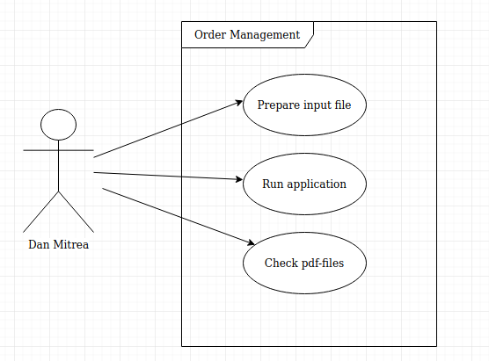

Scenariul principal de utilizare:
- Utilizatorul creeaza fisierul de intrare necesar.
- Se ruleaza aplicatia urmata de un argument care reprezinta path-ul catre fisierul care contine lista de comenzi
- Se analizeaza datele obtinute in fisierele pdf generate de catre aplicatie

Detaliere scenariu de utilizare:
Pentru a putea rula si obtine rezultate in urma rularii aplicatiei trebuie mai intai sa cream fisierul cu comenzi, fiecare comanda trebuie sa respecte strucura specifica implementata de catre aplicatie pentru a o putea recunoaste. Fiecare comanda va fi scris pe cate o linie diferita in fisier. In urma unor comenzi se va realiza doar o simpla introducere in baza de date a datelor sau stergere, in urma altor comenzi (ex: report sau order) se va crea si un fisier pdf care va contine datele specifice comenzii (pentru report se vor afisa toate datele din tabela tinta, pentru order se va genera o chitanta daca comanda a fost plasata cu succes). Aplicatia face posibila salvarea cu usurinta in baza de date a informatilor necesare prin simpla rulare a acesteia.
Rularea aplicatiei se va face prin executarea executabilului aplicatiei impreuna cu un argument care reprezinta calea spre fisierul de intrare.

Proiectare

Decizii de proiectare

Pentru unele functionalitati ale aplicatiei am ales sa dezvolt functionarea acestora direct in baza de date prin crearea unor triggere in baza de date. In continuare voi descrie functionalitatile pe care le-am rezolvat prin aceste triggere.

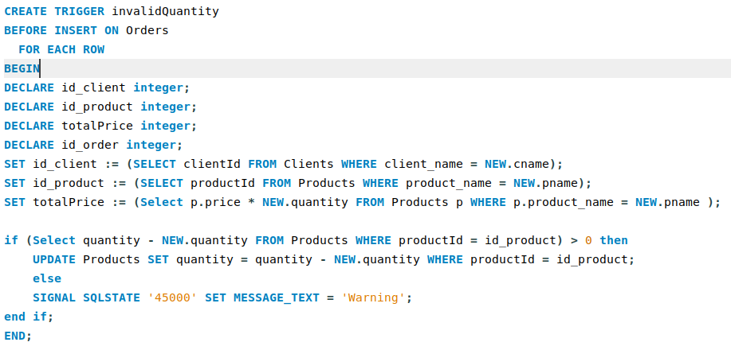

Primul trigger se executa inaintea fiecarei inserari in tabela Orders si verifica daca cantitatea produsului din comanda este mai mica decat cantitatea care este in stoc. In cazul afirmativ, se va face un update la cantitatea produsului din stoc scazand cantitatea din comanda. In caz contrar, se va genera o eroare de utilizator care este un tip de eroare care este lasata special pentru aceste cazuri in sensul ca este “libera”, ea nu este generata doar atunci cand este chemata de developer. La apelarea acestui cod de eroare inserarea in tabela Orders nu va mai avea loc.

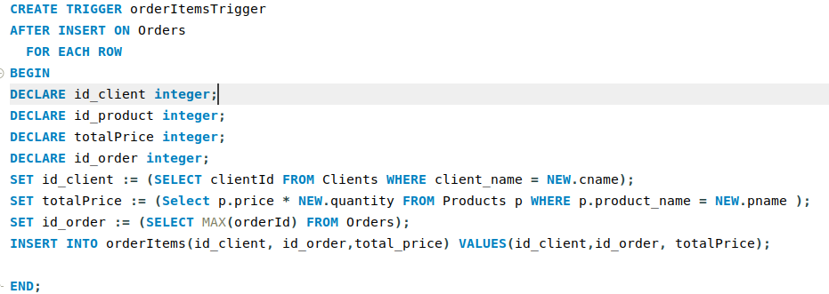
Cel de-al doilea trigger se va executa dupa fiecare inserare in tabela Orders, avand rolul de a introduce date in cea de-a 4 tabela “orderItems”. In aceasta tabela trebuie introdus id-ul clientului care a depus comanda, id-ul comenzii care a fost plasate si pretul total al comenzii. Datele se obtin in urma unor interogari asupra bazei de date.
Am ales sa implementez tabela orderItems pentru a putea obtine in mod direct in urma unei interogari pretul total al unei comenzi.

Diagrame UML de clase si pachete
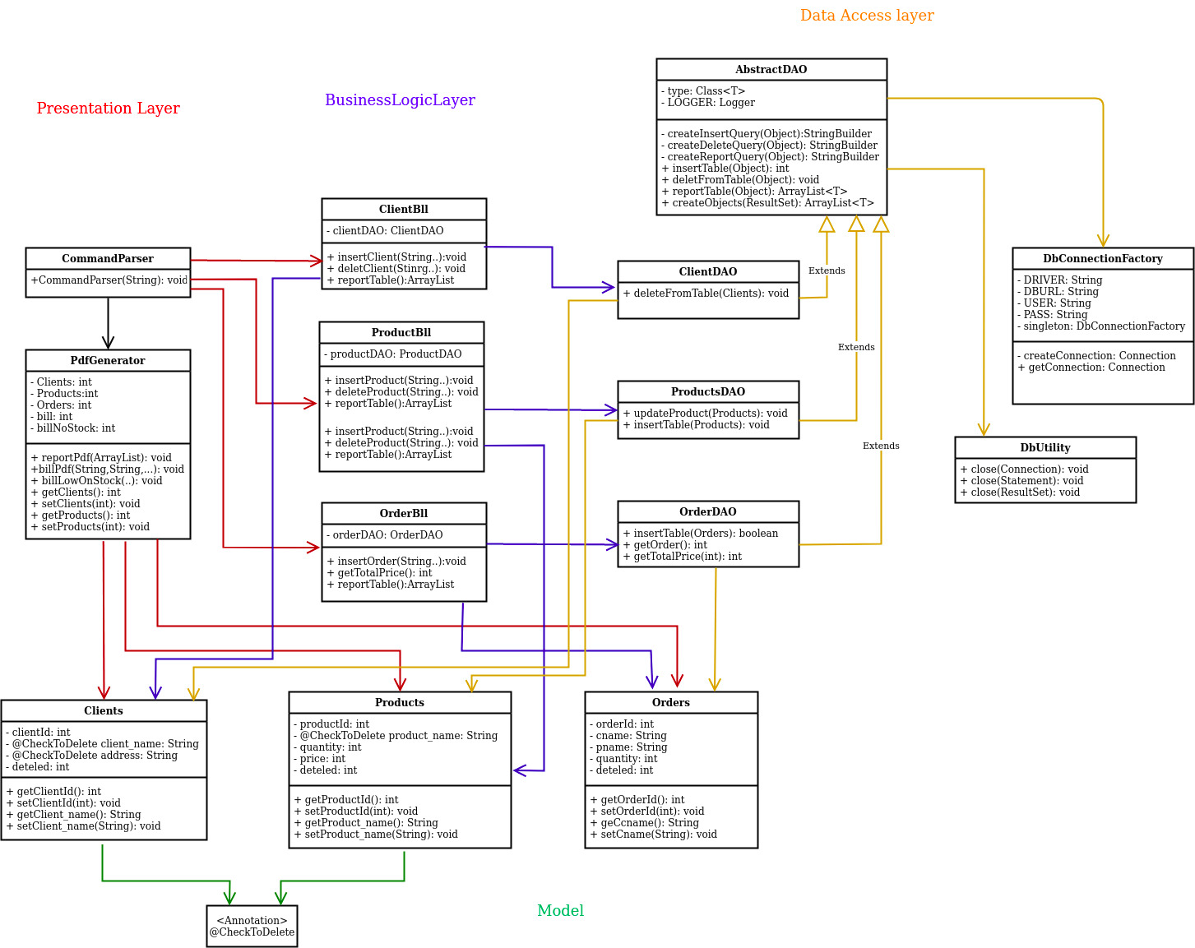
Diagrama UML de clase

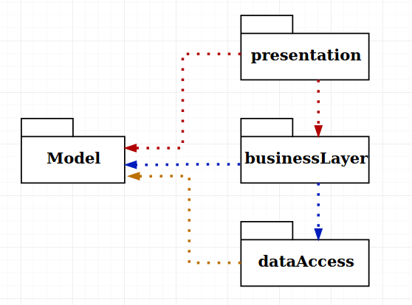

Diagrama UML de pachete

Structuri de date

Structurile de date pe care le-am folosit in implementare sunt ArrayList-uri si ResultSet-uri. ResultSet este structura returnata de catre baza de date in urma executiei interogarii, aceasta va fi procesata si datele din aceasta vor fi folosite pentru a crea obiecte de tipul tabelei interogate. Aceste obiecte for fi stocate in structura ArrayList pentru a putea fi accesate cu usurinta pentru eventualele operatii necesare pe aceste obiecte.

Implementare

Clasele sunt impartite in 5 pachete, fiecare pachet poate sa fie asociat cu un layer (aplicatia este impartita pe 5 layere: Presentation Layer, Business Logic Layer, Data Access Layer, Model Layer. Fiecare layer comunica cu layer-ul ce se afla sub el.

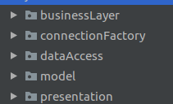
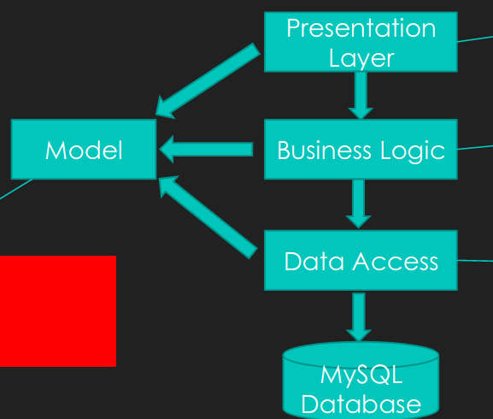

In continuare se vor prezenta clasele impreuna cu explicatiile legate de implementarea acestora:
Clasele Clients, Products si Orders (pachetul Model): aceste clase contin date care mapeaza tabelul corespunzator numelor acestora din baza de date. Contin ca field-uri toate coloanele din tabel, numele acestora trebuie sa fie identic cu numele coloanelor din tabel pentru a se putea folosi tehnica reflectiei in crearea obiectelor de tipul respectiv in urma unei interogari. Ca si metode existente in aceste clase sunt doar metode de tipul setter si getter pentru a acesa variabilele de clasa. Tabelul orderItems nu are clasa care il mapeaza in java deoarece inserarea elementelor in tabel se face cu ajutorul unui trigger, iar tabelul se va folosi doar pentru a returna pretul total cu ajutorul unei interogari care nu necesita aplicarea tehnicii de reflectie.
Clasele DbConnectionFactory si DbUtility (pachetul connectionFactory) fac parte din layer-ul data access, acestea avand scopul de a returna o conexiune la baza de date si de a inchide unele componente folosite pentru a realiza o interogare. Clasa DbConnectionFactory contine urmatoarele metode: createConnection (aceasta metoda este un privata, creaza o conexiune care mai apoi este returnata), getConnection (returneaza o conexiune la baza de date obtinuta prin apelarea metodei prezentate precedent). Aceasta clasa contine si un constructor care verifica existenta driver-ului in conectorul mysql. Clasa DbUtility contine metodele: close(Connection), close(Statement) si close(ResultSet), 3 metode supraincarcate care au rolul de a inchide obiectul primit ca argument.
Clasele AbstractDAO, ClientDAO, OrderDao si ProductsDAO (pachetul dataAccess) fac parte tot din layer-ul data access. AbstractDAO este clasa parinte ale celorlalte 3 clase prezente in pachet, in aceasta sunt implementate operatiile de baza necesare pentru a interactiona cu baza de date (insert, delete si select*). Celelalte 3 clase mostenesc clasa AbstractDao, fiecare corespunzand unei tabele din baza de date a aplicatiei. In aceste clase sunt implementate functionalitati particulare care le pot avea tabelele.
Clasa AbstractDAO contine urmatoarele metode: createInsertQuery (Metoda care creeaza prin tehnica reflectiei query-ul necesar pentru a introduce date in tabela data de numele clasei obiectului care este primit ca argument, returneaza un StringBuilder care reprezinta query-ul), createDeleteQuery (Aceasta metoda creeaza query-ul necesar stergerii unui client dintr-o tabela, tehnica reflectiei functioneaza eficient si in acest caz prin folosirea unor “Annotations” care marcheaza field-urile care trebuie sa apara in query ca o conditie a stergerii. Stergerea se face prin setarea unui flag pe 1.), createReportQuery (creaza query-ul pentru afisarea datelor din tabel), insertTable (Aceasta metoda insereaza in baza de date obiectul primit ca si argument care poate sa fie de tipul unuia din cele 3 clase care mapeaza baza de date. Query-ul este format prin apelarea createInsertQuery prezentate mai sus. Se returneaza un int care reprezinta un cod de eroare ce va fi folosit pentru a verifica tipul erorii pentru cazul in care se insereaza un produs deja existent, in cazul acesta se va face update la cantitatea produsului), deleteFromTable (Aceasta metoda executa query-ul format in urma apelarii metodei createDeleteQuery care va seta pe 1 flag-ul deleted la tupla care coincide cu obiectul primit ca argument), reportTable(Va executa query-ul returnat de metoda createReportQuery, in urma interogarii se va returna un ResultSet deoarece aceast query nu este de tipul DML. ResultSetul se va trimite unei metode numite createObjects care va forma un ArrayList de obiecte de tipul clasei care mapeaza tabela respectiva si va returna ArrayList-ul care va fi returnat la randul lui de catre reportTable), createObjects(Primeste ca argument un ResultSet, din care, cum am precizat precedent va forma obiecte de tipul clasei care mapeaza tabela din care s-a obtinut ResultSet-ul. Obiectele vor fi adaugate intr-un ArrayList care va fi returnat la final).
Clasa ClientDao extine clasa AbstractDao si contine metoda: deleteFromTable (simpla apelare a metodei de stergere din clasa AbstractDAO nu este de ajuns deoarece la stergerea unui client trebuie sa stergem si toate comenzile aferente clientului respectiv. Aceasta metoda rezolva acest lucru prin crearea unui obiect de tipul Orders

care are numele clientului ce va fi sters din tabel. Apoi se apeleaza de 2 ori metoda de stergere din clasa AbstractDao avand ca argument clientul ce va fi sters si comanda).
Clasa OrderDAO contine urmatoarele metode: insertTable (Apeleaza metoda de inserare in baza de date din clasa AbstractDao care returneaza un numar care reprezinta codul de eroare sau 0 in cazul in care nu a fost generata nicio eroare. Daca codul de eroare este 1644 care este codul semnalului erorii de utilizator generate in trigger-ul din baza de date, functia va returna true, iar in caz contrar false. Aceasta valoare booleana va fi folosita de catre layer-ul de prezentare atunci cand va fi necesar sa se creeze un pdf bill. Daca a fost generata o eroare in momentul plasarii comenzii atunci se va crea un underStock pdf), getOrder (folosita pentru obtinerea id-ului comenzii ce a fost inserata ultima data care este necesar atunci cand dorim sa obtinem pretul total al comenzii respective, vom folosi o interogare pe tabela orderItems cautand tupla cu id-ul acesta), getTotalPrice (Primeste ca argument un id si va obtine pretul total al comenzii cu id-ul respectiv printr-o interogare pe tabela orderItems)
Clasa ProductDAO contine urmatoarele metode: updateProduct (Aceasta metoda primeste un produs ca argument si va face update la cantitatea produsului respectiv care este deja exist in tabel), insertTable (Aceasta metoda insereaza un Produs prin apelarea metodei de inserare din AbstractDAO. In cazul in care codul de eroare returnat este 1062, cod ce corespunde erorii de duplicate value, vom apela metoda care va face update la cantitatea produsului din tabel care se va creste cu cantiatea produsului care s-a vrut insera in tabel)
Clasele ClientBll, OrderBll si ProductBll (pachetul businessLayer) sunt clasele care contin logica aplicatiei, acestea apeleaza metodele necesare din layer-ul data access.
Clasa ClientBll contine urmatoarele metode: insertClient (Primeste ca argumente numele unui client si adresa si creeaza un obiect de tipul Clients, mai apoi apeleaza metoda insertTable din ClientsDao cu clientul respectiv ca argument), deleteClient (Identic cu insertClient, creaza un obiect de tipul Client din argumentele primite si apeleaza metoda de stergere din ClientsDao), reportTable ( Returneaza ArrayList-ul returnat de apelul functiei reportTable din ClientsDao. Metoda reportTable este apelata cu argumentul Clients.class.newInstance() care returneaza o instanta a clasei Clients, identica cu new Clients()).
Clasa OrderBll contine metodele: insertOrder (creeaza un obiect de tipul Orders si apeleaza metoda de inserare din OrdersDAO cu obiectul creat ca argument. Returneaza o variabila booleana care are valoarea true in cazul in care inserarea a avut succes si false in caz contrar), getTotalPrice (Aceasta clasa returneaza pretul total al ultimei comenzi adaugate in baza de date. Acest lucru se realizeaza prin obtinerea id-ului comenzii prin apelarea metodei getOrder si mai apoi prin apelarea metodei getTotalPrice care primeste ca argument id-ul comenzii careia dorim sa obtinem pretul total), reportTable (Returneaza ArrayList-ul returnat de apelul functiei reportTable din OrderDAO. Metoda reportTable este apelata cu argumentul Orders.class.newInstance().
Clasa ProductsBll contine metodele: insertProduct (creeaza un obiect de tipul Products si apeleaza metoda de inserare din OrdersDAO cu obiectul creat ca argument), deleteProduct ( Identic cu insertProduct, creaza un obiect de tipul Product din argumentele primite si apeleaza metoda de stergere din ProductDao), reportTable (Returneaza ArrayList-ul returnat de apelul functiei reportTable din ProductDAO. Metoda reportTable este apelata cu argumentul Product.class.newInstance().
Clasa CommandParser (pachetul presentation) se ocupa cu parsarea comenzilor din fisierul de intrare. Constructorul clasei primeste ca argument un String care reprezinta path-ul catre fisierul cu comenzi. Se va citit fisierul linie cu linie si in functie de comanda se apeleaza metodele care se ocupa cu logica de executare din pachetul business logic

Clasa PdfGenerator are ca scop crearea pdf-urilor care trebuie obtinute in urma unor comenzi specifice. Aceasta contine urmatoarele metode: reportPdf (Aceasta metoda primeste ca argument un ArrayList de obiecte care vor trebui afisate in forma tabelara in pdf. Crearea pdf-ului pentru comanda “report” am realiat-o prin tehnica de reflectie, toate 3 comenzile de report pentru fiecare tabela se creeaza prin apelarea acestei metode. Pentru a construi numele pdf-urilor generate am declarat 3 variabile de tip int care vor fi concatenate la finalul numelui pdf-ului si vor reprezenta numarul raportului. Numele variabilelor trebuie sa fie identic cu cel al claselor din pachetul Model care mapeaza tabelele din baza de date. Acest lucru ne permite sa obtinem variabila corespunzatoare care trebuie sa fie concatenata in functie de tipul obiectelor din ArrayList )
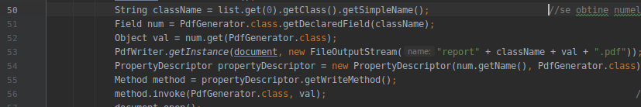
Obtinerea field-ului respectiv se face prin codul de la linia 51 care returneaza field-ul cu numele clasei a carui tip sunt obiectele din ArrayList. Incrementarea valorii se face prin obtinerea metodei setter (identic cu metoda createObjects din clasa AbstractDAO) si invocarea acesteia. In continuare se formeaza header-ul tabelului prin iterarea field-urilor unui obiect din lista si obtinerea numelor acestuia. Dupa se itereaza pe toata lista de clienti si se introduc datele in tabel cu exceptia coloanei de deleted. O alta metoda este billPdf care va crea un pdf cu chitanta obtinuta in urma plasarii cu succes a unei comenzi. Ultima metoda este billLowOnStock care care va crea un pdf cu un mesaj de eroare in cazul in care cantitatea unui produs este mai mica decat cantitatea ceruta intr-o comanda.

Rezultate

In urma rularii aplicatiei se obtin fisierele pdf corespunzatoare comenzilor de tipul “report”, care ne ofera informatii cu privire la toate datele stocate intr-un tabel, si comenzi de tipul “order” care genereaza o chitanta in cazul in care comanda este plasata cu succes sau un mesaj de eroare in caz contrar. Fiecare comanda va crea propriul sau pdf pentru a afisa datele. Pdf-ul rezultat pentru diferitele comenzi vor avea urmatoarea structura:

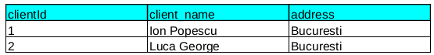

Froma tabelului pentru pdf-urile create in urma comenzii report.
Chitanta generata in urma unei comenzi va avea structura de mai sus.

Mesajul de eroare de eroare care va fi afisat in pdf in locul bill-ului atunci cand nu s-a plasat comanda cu succes este are forma de mai sus.

Concluzii

S-a implementat o aplicatie de procesare a comenzilor unui depozit utilizand baze de date relationale pentru a memora produsele, clientii si comenzile acestuia. Ca o dezvoltare ulterioara posibila s-ar putea introduce mai multe campuri in unele tabele de exemplu timpul introducerii unui nou client sau al plasarii unei comenzi noi.

Bibliografie

1. http://tutorials.jenkov.com/java-reflection/index.html
2. https://www.oracle.com/technical-resources/articles/java/javareflection.html

